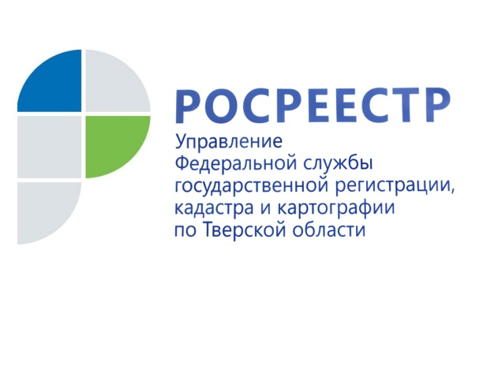
Анонс видеосеминара на тему «Обязанности правообладателей земельных участков и правовые последствия несоблюдения требований земельного законодательства»

6 декабря в 11.00 в Управлении Росреестра по Тверской области состоится видеосеминар на тему «Обязанности правообладателей земельных участков и правовые последствия несоблюдения требований земельного законодательства». Спикер – заместитель начальника отдела государственного земельного надзора, геодезии и картографии Александр Валентинович Милушкин. Предполагается рассмотреть следующие вопросы:
- обязанности владельцев земельных участков и их землепользователей;
- часто встречающиеся нарушения земельного законодательства и предусмотренная за них административная ответственность;
- советы лицам, желающим приобрести в собственность земельный участок.

Предполагаемая аудитория: граждане (физические лица), юридические лица, представители органов государственной власти и местного самоуправления.

Участие в семинаре бесплатное. Для проведения регистрации участников необходимо до 5 декабря направить заявку на адрес электронной почты 69_press_rosreestr@mail.ru с указанием фамилии, имени, отчества, должности, места работы и контактного телефона. При желании в заявке можно задать вопрос, имеющий непосредственное отношение к теме видеосеминара. Каждому участнику будет отправлена ссылка на запись семинара, а впоследствии и ответ на поставленный в заявке вопрос.

Пресс-служба Управления Росреестра по Тверской области
Контактное лицо: Макарова Елена Сергеевна,
69_press_rosreestr@mail.ru,
тел. +7 909 268 33 77, (4822) 34 62 24

